SUPER INOX, VERSO EXO E OLTRE
Un nuovo concetto di rubinetteria in acciaio inox

Incredibili materiali come l’acciaio inox prendono forme inaspettate per poter soddisfare il crescente desiderio di innovare della frizzante azienda piemontese.
Abbattere le frontiere del solo design o della tecnologia o ancora dei materiali non è più sufficiente, almeno secondo SUPER INOX. È fondamentale raggiungere l’eccellenza, e lo fa con la sua nuova collezione EXO.
L’obiettivo di questo progetto è stato realizzare un prodotto che fosse funzionale nelle attività di tutti i giorni, che racchiudesse il valore tecnico e tecnologico di altissimo livello, -grazie al materiale e alle tecnologie utilizzate per la sua lavorazione- esaltato da un design unico.
Tutto questo è stato possibile grazie alla collaborazione tra SUPER INOX e Piet Billekens, il designer che è riuscito a prendere le caratteristiche dell’acciaio inossidabile ed impacchettarle con eleganza e originalità.

IL PROGETTO
Nella rubinetteria, l’uso di superfici piane e forme squadrate aumenta notevolmente la difficoltà di realizzazione, specialmente quando si utilizza un materiale tenace come l’acciaio inox.
Con EXO il team è riuscito a superare questo limite realizzando una collezione di rubinetteria in acciaio inox che sfrutta abilmente la combinazione tra forme cilindriche e squadrate. Inoltre, il netto distacco della maniglia dal corpo ha reso possibile la realizzazione di un design sorprendente e deciso.
A completare una gamma già caratterizzata da raffinata esclusività, un rubinetto per lavabo da incassare a parete con mensola in cristallo integrato. Un prodotto assolutamente unico nel suo genere.

IL MATERIALE
Nel mondo del bagno e della cucina, e in particolare nella rubinetteria, si nota un sempre più grande interesse verso finiture che si distinguono dalla semplice cromatura stimolando la scelta di materiali diversi dal tradizionale ottone. L’acciaio inox in particolare la lega AISI316L è una delle risposte, capace di coniugare eco sostenibilità a esclusive finiture estetiche come il Copper (Rame), High Brass (Oro) e Gun Metal (Nero), ottenute mediante trattamenti superficiali di nuova tecnologia che non utilizzano processi chimico-galvanici.

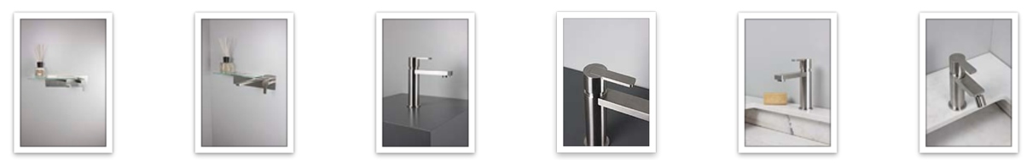

Tutti i prodotti sono a "flusso libero", sono però montabili riduttori di portata, su richiesta specifica del cliente oppure per necessità dovuta a particolari restrizioni legislative vigenti su determinati mercati esteri.

NdR Sogno, passione e follia. La bella storia di SUPER INOX
SUPER INOX, con sede al Tecnoparco di Verbania, produce esclusivamente rubinetteria di alta gamma per bagno e cucina in acciaio inox, ed è una realtà con una storia decisamente particolare.
Nel 2017, l’azienda, con decennale esperienza nel campo della rubinetteria di alta gamma, in crisi finanziaria da alcuni anni, aveva deciso di sospendere l’attività e di lasciare a casa le maestranze: impossibile proseguire quando i conti sono in rosso anche se il potenziale restava alto. Impossibile per tutti, ma non per i lavoratori, in particolare per Pierangelo Vullo, da maggio 2017 titolare e amministratore delegato della neo SUPER INOX (ex Eidos srl Unipersonale).
“Mi sembrava impossibile veder svanire tutto ciò in cui abbiamo sempre creduto e per il quale io e miei colleghi ancora prima di me, si erano sempre impegnati” - afferma Vullo – “così, scommettendo su me stesso, ho messo insieme i risparmi di cui disponevo costituendo la Super Inox Srl che ha affittato, con finalità di acquisto, la Eidos”. «In questa avventura, in modo particolare mi hanno sostenuto la mia famiglia e i colleghi, per i quali io, come ieri, sono rimasto e rimarrò «Piter», continua Vullo.
Esattamente come accade nello sport dove i grandi allenatori percepiscono e intuiscono le giuste scelte e guidare la propria squadra nel pieno della “tempesta” al grande risultato perché ci credono e questo spesso accade nei tempi supplementari.
La riorganizzazione della parte operativa con l'impegno di tutto il personale ha permesso all'azienda di tornare a vivere con ottimi risultati. SUPER INOX, si prefigge di promuovere a livello internazionale il suo iconico mix di artigianalità e design, alla base del suo portfolio di collezioni di rubinetteria, uniche nel loro genere.

